1. 浴室目前使用浴帘作为干湿分离方案，以后觉得有必要再升级为玻璃门。
2. 如果设计浴室防水条，要在装修阶段考虑吗？例如：

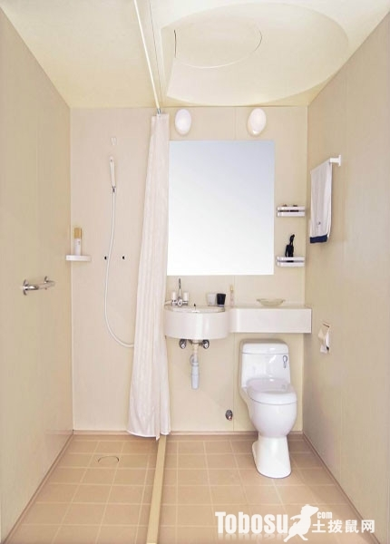

1. 浴室设置高低位好不好？要在装修阶段考虑吗？

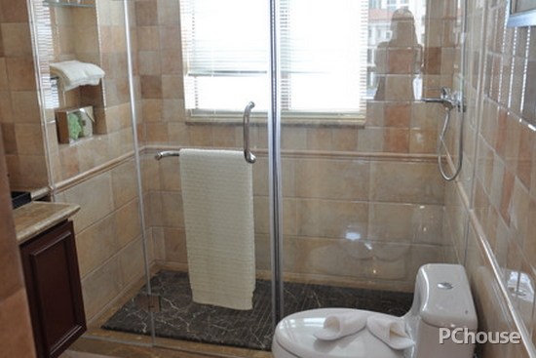

1. 浴室附近墙壁开孔，放置沐浴露等，例如：



1. 客厅、饭厅不吊顶，还有什么设计方案？例如打石膏线，设置壁灯向上照，令客厅、饭厅也比较好看？例如

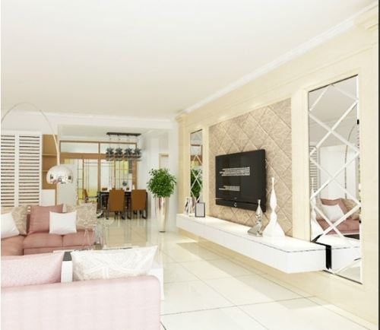

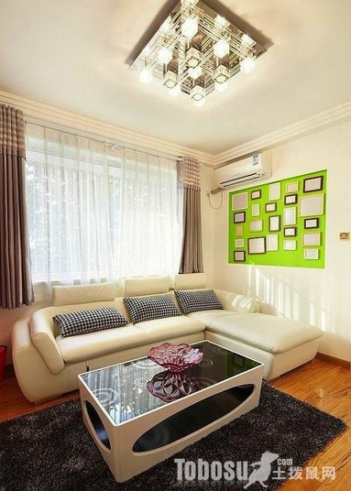

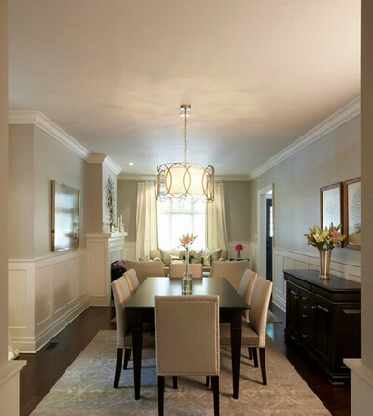

1. 如果过道吊顶，客厅饭厅不吊顶，会不会不协调？
2. 主人房床头设置壁灯，向上照，例如：

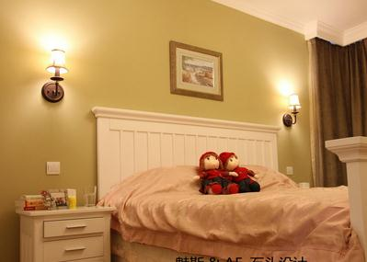

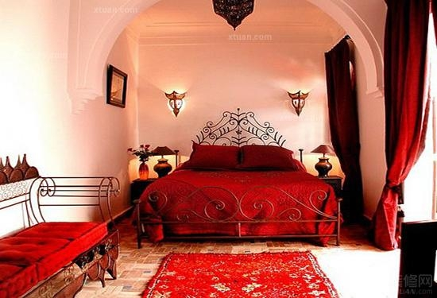

1. 厨房的台面工作灯（例如：厨房壁柜的下方装上小灯），以免晚上切菜洗碗看不清。
2. 阳台设置拖把池相应的龙头、下水位，尽量设置在边角位

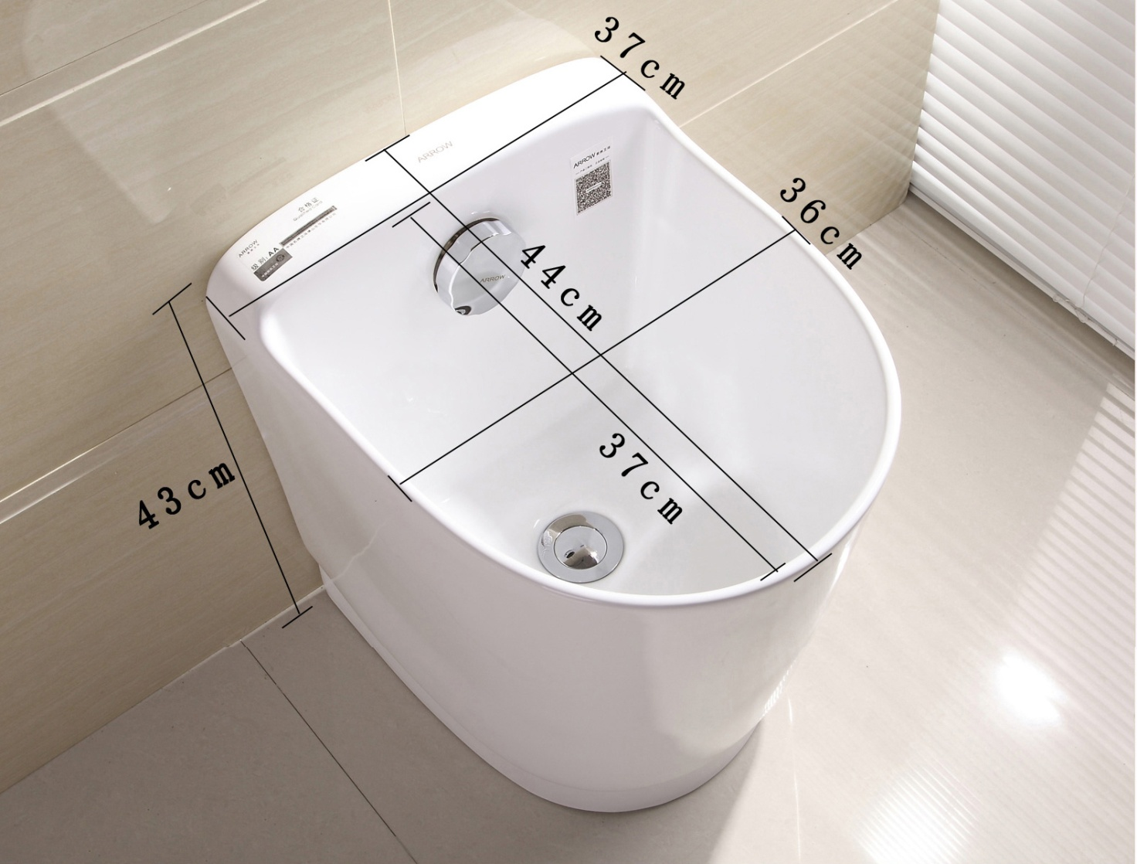

1. 鞋柜放鞋地方做成向下斜，怕纵深不够
2. 长跨度水管在始端设置开关，防止以后爆管
3. 推拉门的轨道不从地面凸起，齐平地面，避免绊脚
4. 卫生间的立管有没有隔音处理一说？
5. 封了自带烟道口，重新设计往外烟道
6. 设计打火锅的插座

以下不需要沟通：

1. 设置2层窗帘，薄厚各一层
2. 设置玻璃护栏，例如：

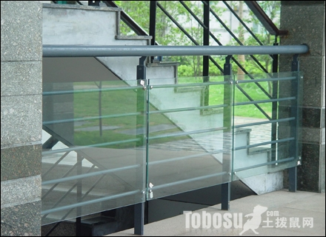

1. 放洗衣机的阳台上做个小柜子，方便放一些杂物，如洗衣粉之内的杂物。既美观又实